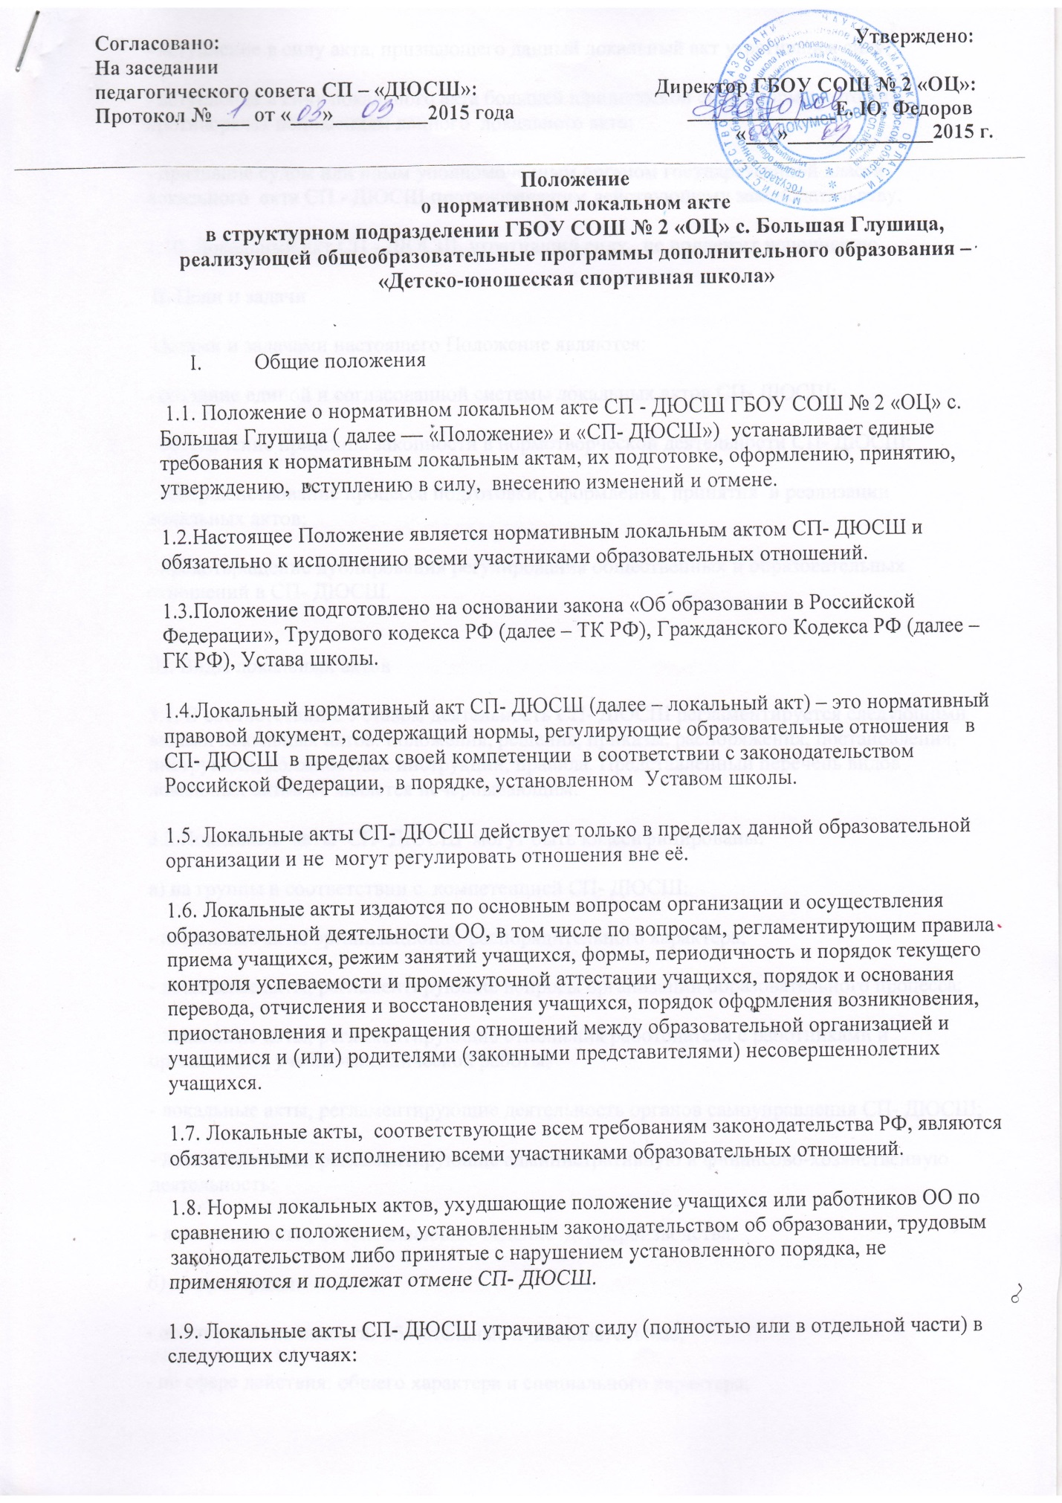

- вступление в силу акта, признающего данный локальный акт утратившим силу;

- вступление в силу локального акта большей юридической силы, нормы которого противоречат положениям данного локального акта;

- признание судом или иным уполномоченным органом государственной власти локального акта СП - ДЮСШ противоречащим действующему законодательству.

1.10. Локальный акт СП - ДЮСШ, утративший силу, не подлежит исполнению.

II. Цели и задачи

Целями и задачами настоящего Положение являются:

- создание единой и согласованной системы локальных актов СП- ДЮСШ;

- обеспечение принципа законности в нормотворческой деятельности СП- ДЮСШ;

- совершенствование процесса подготовки, оформления, принятия и реализации локальных актов;

- предотвращение дублирования регулирования общественных и образовательных отношений в СП- ДЮСШ.

Ш. Виды локальных актов

3.1. В соответствии с Уставом деятельность СП- ДЮСШ регламентируется следующими видами локальных актов: положения, решения, приказы, распоряжения, постановления, инструкции, должностные инструкции, правила. Представленный перечень видов локальных актов не является исчерпывающим.

3.2.Локальные акты СП- ДЮСШ могут быть классифицированы:

а) на группы в соответствии с компетенцией СП- ДЮСШ:

- локальные акты организационно-распорядительного характера;

- локальные акты, регламентирующие вопросы организации образовательного процесса;

- локальные акты, регламентирующие отношения работодателя с работниками и организацию учебно-методической работы;

- локальные акты, регламентирующие деятельность органов самоуправления СП- ДЮСШ;

- локальные акты, регламентирующие административную и финансово-хозяйственную деятельность;

- локальные акты, обеспечивающие ведение делопроизводства.

б) по критериям:

- по степени значимости: обязательные и необязательные;

- по сфере действия: общего характера и специального характера;

- по кругу лиц: распространяющиеся на всех работников СП- ДЮСШ и не распространяющиеся на всех работников организации;

- по способу принятия: принимаемые начальником СП- ДЮСШ единолично и принимаемые с учетом мнения представительного органа участников образовательных отношений;

- по сроку действия: постоянного действия и бессрочные с определенным сроком действия;

- по сроку хранения: постоянного хранения , 75 лет и другие.

IV. Порядок подготовки локальных актов

В СП- ДЮСШ устанавливается следующий порядок подготовки локальных актов:

4.1. Инициатором подготовки локальных актов могут быть:

- учредитель;

- органы управления образованием;

- администрация СП- ДЮСШ в лице её начальника и зав.УСО;

- органы государственно-общественного управления СП- ДЮСШ;

- участники образовательных отношений.

Основанием для подготовки локального акта могут также являться изменения в законодательстве РФ (внесение изменений, издание новых нормативных правовых актов).

4.2. Проект локального акта готовится отдельным работником или группой работников по поручению начальника СП- ДЮСШ, а также органом самоуправления СП- ДЮСШ, который выступил с соответствующей инициативой.

4.3. Подготовка локального акта включает в себя изучение законодательных и иных нормативных актов, локальных актов СП- ДЮСШ, регламентирующих те вопросы, которые предполагается отразить в проекте нового акта, и на этой основе выбор его вида, содержания и представление его в письменной форме.

4.4. Подготовка наиболее важных локальных актов (проектов решений собраний, педсоветов, органов самоуправления, приказов, положений, правил) должна основываться на результатах анализа основных сторон деятельности СП- ДЮСШ, тенденций её развития и сложившейся ситуации.

4.5. По вопросам приема на работу, переводов, увольнений, предоставления отпусков, поощрений или привлечения сотрудников к дисциплинарной или материальной ответственности издаются приказы, в соответствии с ТК РФ.

4.6. Проект локального акта подлежит обязательной правовой экспертизе и проверке на литературную грамотность, которые проводятся СП- ДЮСШ самостоятельно либо с участием привлеченных специалистов. Локальный акт, не прошедший правовую экспертизу, не подлежит рассмотрению и принятию.

4.7.Проект локального акта может быть представлен на обсуждение. Формы представления для обсуждения могут быть различными, например, размещение проекта локального акта на информационном стенде в месте, доступном для всеобщего обозрения, на школьном сайте, направление проекта заинтересованным лицам, проведение соответствующего собрания с коллективным обсуждением проекта локального акта и т.д.

4.8.При необходимости локальный акт проходит процедуру согласования.

4.9.Сроки и порядок разработки проекта локального акта, порядок его согласования устанавливается локальным актом по ведению делопроизводства в СП- ДЮСШ.

V. Порядок принятия и утверждения локального акта

5.1.Локальный акт, прошедший правовую и литературную экспертизу, а также процедуру согласования, подлежит принятию и утверждению директором школы в соответствии с Уставом ОО.

5.1.Локальные акты СП- ДЮСШ могут приниматься руководителем, общим собранием трудового коллектива, советом трудового коллектива, педагогическим советом, Методическим советом, органом государственно-общественного управления либо иным органом самоуправления СП- ДЮСШ, наделенным полномочиями по принятию локальных актов в соответствии с уставом школы – по предметам их ведения и компетенции.

5.2.При принятии локальных актов, затрагивающих права учащихся, учитывается мнение советов учащихся, советов родителей, представительных органов учащихся.

5.3.Не подлежат применению локальные акты, ухудшающие положение работников по сравнению с трудовым законодательством, коллективным договором, соглашениями, а также локальные акты, принятые с нарушением порядка учета мнения представительного органа работников.

5.4. Прошедший процедуру принятия локальный акт утверждается директором школы. Процедура утверждения оформляется либо подписью, либо приказом директора школы.

5.5.Локальный акт вступает в силу с момента, указанного в нем, либо, в случае отсутствия такого указания, по истечении 7 календарных дней с даты принятия данного локального акта.

Датой принятия локального акта, требующего утверждения директором школы, является дата такого утверждения.

5.6. После утверждения локального акта проводится процедура ознакомления с ним участников образовательных отношений, на которых распространяются положения данного локального акта. Ознакомление с локальным актом оформляется в виде росписи ознакомляемых лиц с указанием даты ознакомления либо на самом локальном акте, либо на отдельном листе ознакомления, прилагаемым к нему, либо в отдельном журнале.

VI. Оформление локального акта

Оформление локального акта выполняется в соответствии с требованиями «Государственной системы документационного обеспечения управления. Основные положения. Общие требования к документам и службам документационного обеспечения», а также нормами «Унифицированной системы документации. Унифицированная система организационно-распорядительной документации. Требования к оформлению документов. ГОСТ Р 6.30-2003″ (утв. Постановлением Госстандарта России от 03.03.2003 N 65-ст «О принятии и введении в действие государственного стандарта Российской Федерации»). При этом:

6.1.Структура локального акта должна обеспечивать логическое развитие темы правового регулирования. Если требуется разъяснение целей и мотивов принятия локального акта, то в проекте дается вступительная часть – преамбула. Положения нормативного характера в преамбулу не включаются.

6.2.Нормативные предписания оформляются в виде пунктов, которые нумеруются арабскими цифрами с точкой и заголовков не имеют. Пункты могут подразделяться на подпункты, которые могут иметь буквенную или цифровую нумерацию.

6.3.Значительные по объему локальные акты могут делиться на главы, которые нумеруются римскими цифрами и имеют заголовки.

6.4.Если в локальном акте приводятся таблицы, графики, карты, схемы, то они, как правило, должны оформляться в виде приложений, а соответствующие пункты акта должны иметь ссылки на эти приложения.

6.5.Локальный акт с приложениями должен иметь сквозную нумерацию страниц.

6.6. Локальный акт излагается на государственном языке РФ и должен соответствовать литературным нормам.

6.7.Структура локального акта должна быть логически обоснованной, отвечающей целям и задачам правового регулирования, а также обеспечивающей логическое развитие и правильное понимание данного локального акта.

6.8. В локальных актах даются определения вводимых юридических, технических и других специальных терминов, если они не являются общеизвестными и неупотребляемыми в законодательстве Российской Федерации и региональном законодательстве.

6.9.Не допускается переписывание с законов. При необходимости это делается в отсылочной форме.

VII. Основные требования к локальным актам

Локальные акты СП- ДЮСШ должны соответствовать следующим требованиям:

7.1. Положение

- должно содержать следующие обязательные реквизиты: обозначение вида локального акта; его наименование, грифы: принято, утверждено, согласовано; регистрационный номер, текст, соответствующий его наименованию; отметку о наличии приложения и согласования.

7.2. Правила

должны содержать следующие обязательные реквизиты :

обозначение вида локального акта; его наименование, грифы принятия и утверждения; текст, соответствующий его наименованию; отметку о наличии приложения, регистрационный номер.

7.3.Инструкции

должны содержать следующие обязательные реквизиты: обозначение вида локального акта; его наименование; грифы принятия и утверждения; текст, соответствующий его наименованию; отметку о наличии приложения; регистрационный номер.

7.4.Постановление

должно содержать следующие обязательные реквизиты: обозначение вида локального акта, его наименование, место и дату принятия, текст, соответствующий его наименованию; должность, фамилию, инициалы и подпись лица, вынесшего постановление; оттиск печати.

7.5. Решения

должны содержать следующие обязательные реквизиты: обозначение вида локального акта; место и дату принятия, текст, должность, фамилию, инициалы и подпись лица, принявшего решение, оттиск печати.

7.6. Приказы и распоряжения директора школы должны содержать следующие обязательные реквизиты: обозначение вида локального акта и его наименование; место и дату принятия, регистрационный номер, текст, должность, фамилию, инициалы и подпись директора школы. Приказы и распоряжения выполняются на бланке СП- ДЮСШ.

7.7. Протоколы и акты

должны содержать следующие обязательные реквизиты: обозначение вида локального акта; место и дату принятия, номер; список присутствующих; текст, содержащий повестку дня, описание хода, порядка и процедуры совершаемых определенных (юридически значимых) действий либо отсутствие определенных фактов; должность, фамилию, инициалы и подпись лица (лиц), составивших или принимавших участие в составлении протокола или акта.

7.8. Методические рекомендации

должны содержать следующие обязательные реквизиты: обозначение вида локального акта, место и дату принятия, его наименование, текст, соответствующий его наименованию и содержащий указание на вид, наименование и дату принятия правил или инструкций, нормы которых разъясняются, конкретизируются или детализируются методическими рекомендациями; должность, фамилия, инициалы лица (лиц), составивших методические рекомендации.

7.9. Программы и планы
должны содержать следующие обязательные реквизиты: обозначение вида локального акта; место и дату принятия, наименование и текст локального акта, соответствующие его наименованию.

7.10. Должностная инструкция

Должностная инструкция работника должна содержать следующие разделы: общие положения; основные задачи, права, предоставляемые работнику и его обязанности; взаимодействия; ответственность за некачественное и несвоевременное выполнение (неисполнение) обязанностей, предусмотренных должностной инструкцией; требования к работнику.

При разработке должностных инструкций работников рекомендуется руководствоваться Приказом Минздравсоцразвития РФ от 14 августа 2009 года № 593 «Об утверждении Единого квалификационного справочника должностей руководителей, специалистов и служащих, раздел «Квалификационные характеристики должностей работников образования».

7.11.При подготовке локальных актов, регулирующих социально-трудовые отношения (например, коллективный договор, правила внутреннего распорядка и др.) следует руководствоваться рекомендациями о них.

7.12.Среди локальных актов СП- ДЮСШ высшую юридическую силу имеет Устав школы. Поэтому принимаемые в СП- ДЮСШ локальные акты не должны противоречить его Уставу.

VIII. Документация

8.1. Локальные акты проходят процедуру регистрации в специальном журнале.

8.2.Обязательной регистрации подлежат положения, правила, инструкции, приказы и распоряжения директора школы и начальника СП- ДЮСШ.

8.3. Регистрацию локальных актов осуществляет ответственный за ведение делопроизводства согласно инструкции по делопроизводству в СП- ДЮСШ.

8.4. Регистрация положений, правил и инструкций осуществляется не позднее дня их утверждения директором школы, приказов и распоряжений директора школы — не позднее дня их издания.

IX. Порядок внесения изменения и дополнений в локальные акты

9.1. В действующие в СП- ДЮСШ локальные акты могут быть внесены изменения и дополнения.

9.2. Порядок внесения изменений и дополнений в локальные акты СП- ДЮСШ определяется в самих локальных актах. В остальных случаях изменения и дополнения осуществляются в следующем порядке:

9.2.1. внесение изменений и дополнений осуществляется в порядке, установленном в локальном нормативном акте, на основании которого вносятся изменения;

9.2.2. изменения и дополнения в локальные акты: положения принятые без согласования с органом управления (самоуправления), правила, инструкции, программы, планы, постановления, решения, приказы и распоряжения директора школы, вносятся путем издания приказа директора школы о внесении изменений или дополнений в локальный нормативный акт;

9.2.3. изменения и дополнения в положения, принятые после согласования с органом государственно-общественного управления (самоуправления), вносятся путем издания приказа директора школы о внесении изменений или дополнений в локальный акт с предварительным получением от него согласия.

9.3.Изменения и дополнения в локальный акт вступают в силу с даты, указанной в приказе о внесении изменений или дополнений в локальный нормативный акт, а в случае отсутствия указания в нем даты — по истечению 7 календарных дней с даты вступления приказа о внесении изменений или дополнений в локальный акт в силу.

9.4.Изменения и дополнения в предписания и требования, протоколы и акты, методические рекомендации, акты о признании локальных актов утратившими силу, не вносятся.

X. Заключительные положения
10.1.Настоящее Положение подлежит обязательному согласованию с органом самоуправления СП - ДЮСШ.

10.2. Положение вступает в силу с даты его утверждения директором школы.

10.3.Положение утрачивает силу в случае принятия нового Положения о локальных актах.

10.4.Вопросы, не урегулированные настоящим Положением, подлежат урегулированию в соответствии с действующим законодательством РФ, Уставом школы и иными локальными нормативными актами СП - ДЮСШ.

Примечание.1.Разделы 6 и 7 Положения могут быть оформлены в виде Инструкции, прилагаемой к нему, а в Положении делается только отсылка. То же можно сделать и с рядом других разделов или отдельных пунктов по усмотрению разработчика.

2. За неисполнение или ненадлежащее исполнение требований, установленных в локальных актах СП - ДЮСШ:

сотрудники СП - ДЮСШ несут ответственность в соответствии с Уставом ОО, ТК РФ;

учащиеся, их родители (законные представители), несут ответственность в порядке и формах, предусмотренных законодательством РФ, локальными нормативными актами СП - ДЮСШ, Уставом школы.

